Работа №1. Предельные теоремы

Цель работы: статистически пронаблюдать существо основных предельных теорем.
Содержание.
1. Теорема Бернулли.
2. Закон больших чисел в форме Чебышева.
2.1. Основное утверждение.
2.2. Испытание практически достоверного события.
2.3. Сжатие распределения с ростом числа слагаемых.
3. Усиленный закон больших чисел.
4. Теорема Гливенко − основная теорема статистики.
5. Центральная предельная теорема.
5.1. Содержание теоремы.
5.2. Одинаково распределенные слагаемые.
5.3. Различно распределенные слагаемые.

ТЕОРЕМА БЕРНУЛЛИ

Если проводится n независимых испытаний случайного события A, вероятность которого P(A) = p, то относительная частота μ/n появления события A ( μ − число появлений A) при большом n приближенно равна вероятности p:
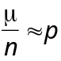.
уточнение: будем писать
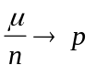 при 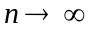,
если для любого ε>0 и для достаточно больших n соотношение
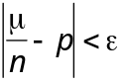 (1)
выполняется с вероятностью, стремящейся к 1 с ростом n; запишем это так:
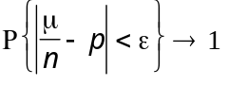 при .
В этом состоит теорема Бернулли. Заметим, что теорема не утверждает, что соотношение (1) достоверно, однако, если n достаточно велико, то вероятность его выполнения близка к 1 (например, 0.98 или 0.999), что практически достоверно. Если собираемся провести эксперимент, состоящий из этого достаточно большого числа n испытаний, то можем быть уверены, что соотношение (1) будет выполнено. Проверим это не абсолютно достоверное утверждение.
Пример. Бросание симметричной монеты.
Вероятность появления герба p=0.5. можно показать (с помощью центральной предельной теоремы), что, например, если n ≥ (1.5/ε)², то соотношение (1) выполняется с вероятностью 0.997, а если n ≥ (1.3/ε)², то − с вероятностью 0.99; последняя в данном случае нас вполне устраивает как практическая достоверность. Положим ε = 0.1; тогда соотношение
| μ / n - 0.5 | < 0.1 (a)
выполняется с вероятностью 0.99 при n170. если ε=0.03, то соотношение
| μ / n - 0.5 | < 0.03 (б)
выполняется с вероятностью 0.99 при n 1850. Мы уверены, что, проведя 170 бросаний монеты, получим (а), а, проведя 1850 бросаний, получим (б).
Бросание монеты моделируем генерацией случайной величины α, принимающей значения 1 ("герб") и 0 ("цифра") с вероятностями 1/2. Число появлений "герба" в n испытаниях
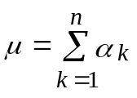,
где α_{k}- результат k-го испытания.

1) Выполнение в пакете STATGRAPHICS
Удалено за ненадобностью

2) Выполнение в пакете Statistica
В главном меню пакета, в окне STATISTICA Module Switcher выбираем Data Management (управление данными) или Basic Statistics/Tables (основные статистики и таблицы). При появлении предложений отвечаем согласием.
а) Образование вектора длины n = 1850.
File - New Data - File Name: Limit (например) на диске D в директории ТМP -OK. Появляется таблица 10v × 10c (10 переменных-строк и 10 столбцов-“случаев”, т.е. наблюдений), преобразуем ее в 1v × 1850c: кнопка Vars - Delete...- From variable: var 2, to variable: var 10 - OK. Кнопка Cases - Add - Number of Cases to Add: 1840 - OK.
Можно убедиться прокруткой, что заготовлена матрица 1v × 1850c; это же видно в заголовке таблицы.
б) генерация n = 1850 значений α .
Analisis - Modifi Variables...- Current Specs - назовем переменную Name: alpha, введем определяющее выражение Long name:
= trunc (rnd (1) + 0,5)
что означает взять целую часть от случайной величины, распределенной равномерно на отрезке [0,5, 1,5] (оператор rnd(1) генерирует случайные числа, распределенные равномерно на отрезке [0, 1]) - OK. Вводить можно с клавиатуры или с помощью кнопки Function. Отметим, что генерацию можно было бы осуществлять не во все клетки столбца, а в заранее выделенные.
в) Определение числа появлений “герба” и относительной частоты f_{n} в серии из n = 170 испытаний.
Выделим первые 170 наблюдений: выделим 1-ю клетку, нажмем и держим Shift, прокрутим таблицу до 170-й клетки и кликнем по ней. Далее:
Анализ – Блоковые статистики – По столбцам - Суммы
Результат получаем во вновь образованных двух последних строках. Результат записываем и убеждаемся, что ⎢f_{n} – 0.5 ⎢< 0.1.
г) Определение числа появлений “герба” и относительной частоты f_{n} в серии из n = 1850 испытаний.
Выделяем все наблюдения, кликнув по заголовку столбца. Далее так же. Убеждаемся, что ⎢f_{n} – 0.5 ⎢< 0.03.

3) Выполнение в пакете SPSS
Удалено за ненадобностью

ЗАКОН БОЛЬШИХ ЧИСЕЛ В ФОРМЕ ЧЕБЫШЕВА

Основное утверждение
Одно из основных утверждений закона больших чисел состоит в том, что значение среднеарифметического 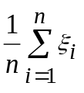 случайных величин с равными математическими ожиданиями 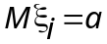 п ри большом n (при некоторых широких условиях) оказывается приближенно равным a:
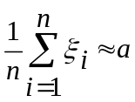
уточним: будем писать
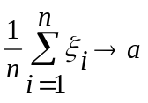 при ,
если для любого ε >0 и достаточно больших n соотношение
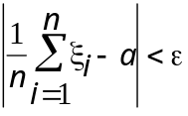 (2)
выполняется с вероятностью, стремящейся к 1 с ростом n; запишем это так:
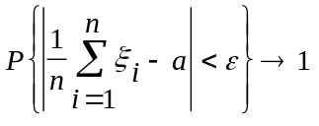 при n→ ∞.
это одно из утверждений закона больших чисел. Заметим, что, как и теорема Бернулли, оно не означает, что соотношение (2) достоверно; однако, если n достаточно велико, то вероятность его выполнения близка к 1, например, 0.98 или 0.999, что означает практически достоверно. Приведем полную формулировку одной из теорем закона больших чисел в форме Чебышева,
Теоремы Чебышева. Если 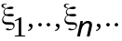- последовательность попарно независимых случайных величин, имеющих конечные дисперсии, ограниченные одной и той же постоянной:
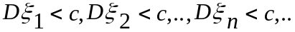,
то для любого ε>0
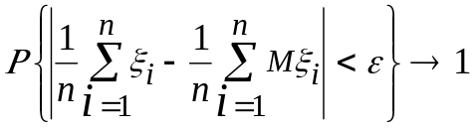 при .

Испытание практически достоверного события
Убедимся в выполнении (2) статистически на примере1.
Пример1. Случайные величины распределены равномерно на отрезке [0,1]. Если значение ε задавать произвольно, а число испытаний выбирать из условия n ≥ (9Dξ/ε²), то (как нетрудно показать) соотношение (2) выполняется с вероятностью P=0.997, а если n ≥ (5.4Dξ/ε²) - то с P=0.98. Последняя нас устраивает, как практическая достоверность.
Положим ε₁ =0.1 и ε₂ =0.02, определим два соответствующих значения n₁ =45 и n₂ =1125, и проверим (2) экспериментально (в нашем случае a=0.5). Выполнение аналогично п.1. При генерации случайных чисел нужно задать полное имя новой переменной, например, LIMIT.unif.

Задание. Проверить (2) экспериментально для экспоненциально распределенных слагаемых с Mξ=1. Принять ε₁ =0.2 и ε₂ =0.05. При выполнении в пакете SPSS учесть, что - ln ξ , где ξ ~ R[0, 1], имеет требуемое распределение.

Пример 2. Невыполнение закона больших чисел
Рассмотрим случайную величину, распределенную по закону Коши с плотностью
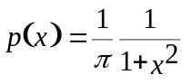 (3)
Заметим, что плотность симметрична относительно нуля, однако, 0 не является математическим ожиданием; это распределение не имеет математического ожидания. Напомним, что математическим ожиданием называется 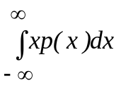, если 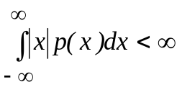 ; последнее, очевидно, для распределения Коши не выполняется. Для последовательности независимых случайных величин, распределенных по закону Коши (3), закон больших чисел не выполняется. Если бы среднеарифметическое 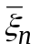 ≡ сходилось с ростом n к какой-либо константе, то, в силу симметрии распределения, такой константой мог быть только 0. Однако, 0 не является точкой сходимости. Действительно, можно показать, что при любом ε >0 и при любом сколь угодно большом n
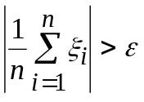 (4)
с вероятностью 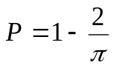arctg ε. (Поясним сказанное: с помощью характеристических функций легко показать, что распределена по (3), а функция распределения для (3) есть arctg x). Эта вероятность, как видно, не стремится к 0 с ростом n. Например, если ε = 0.03, то вероятность выполнения (4) равна приближенно P ≈ 0.98, т.е. событие (4) практически достоверно, и можно уверенно ожидать его выполнения с одного раза. Если ε =1, то вероятность (4) равна 0.5, и выполнение его хотя бы раз можно уверенно ожидать, проделав 7 экспериментов (т.к. вероятность невыполнения ни разу равна (0.5)⁷ = 1/128). И это при любом фиксированном n, например, n = 1000. Проверим это экспериментально.
При выполнении в пакетах, где нет закона Коши, учтем, что, если случайная величина X распределена равномерно на отрезке длины π, то случайная величина
Y = tg X (5)
имеет плотность (3). Сгенерируем 7 выборок объемом n=1000 и проверим (4) при ε =1.

1) Выполнение в пакете STATGRAPHICS
Удалено

2) Выполнение в пакете STATISTICA
Сгенерируем 7 выборок объема n = 1000 с распределением Коши и определим по каждой среднее значение.
а) Заготовим таблицу 7v × 1000c, изменив имеющуюся.
б) Сгенерируем выборки.
Vars - All Specs - выделяем любую клетку в 4 столбце и вводим определяющее выражение, соответствующее плотности (3),
= VCauchy (rnd (1); 0; 1)
здесь а = 0 – параметр сдвига, b = 1 – параметр масштаба в плотности

p (x | a, b) = 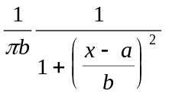 ;
переносим выражение в остальные 6 клеток:
Edit - Copy (переносим запись в буфер), выделяем другую клетку и
Edit - Paste (вставляем запись); это же можно сделать короче с помощью кнопок Copy и Paste; закрываем окно и исполняем
кнопка Х = ? (Recalculate) - All variables - OK.
в) Определим среднее значение на всех 7 выборках:
выделим всю матрицу (щелчок на пересечении заголовков строк и столбцов) - Edit - Block Sats/Columns - Means.
Убеждаемся, что хотя бы в одной выборке модуль среднего превосходит 1. Если же это не так, то нам крупно не повезло: произошло событие с вероятностью менее 0,01.
г) Посмотрим график выборки из распределения Коши (рис.1):
Graphs - Stats 2D Graphs - Line Plots (Variables)... - в поле Line Plots вводим Variables: x1 (например), Graph Tipe: Regular, Fit: off.
обратим внимание на то, что имеются редкие наблюдения, отстоящие очень далеко от центра распределения – точки 0.

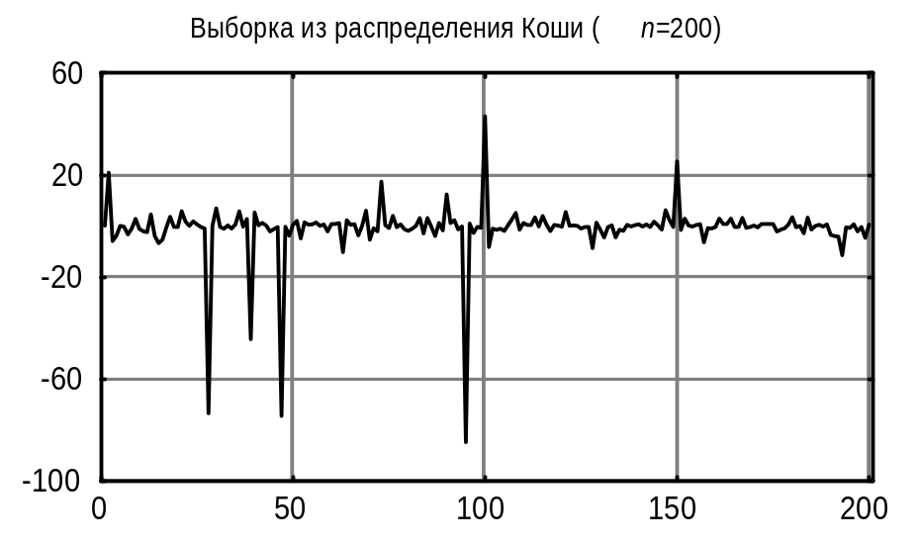
Рис. 1.Выборка наблюдений, распределенных по закону Коши (N = 200).

Сжатие распределения с ростом числа слагаемых
Закон больших чисел в форме Чебышева означает, что распределение случайной величины
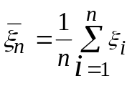
сжимается с ростом n. Если математические ожидания одинаковы, т.е. Mξi=a, то сжатие происходит в окрестности точки a.
Аналитически иллюстрировать сжатие можно, если распределение для легко выписывается. Например, если ξi распределены нормально N(a,σ ²), то случайная величина распределена по N(a, σ²/n).
Статистически убедиться в сжатии можно, наблюдая гистограммы при различных значениях n (например, для n =10, 40, 160, 640). Сгенерируем k раз (например, хотя бы k =20) случайную величину ≡ 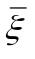: 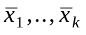 и построим для этой выборки средних гистограмму Hn. Сравнивая гистограммы для различных n, мы заметим сжатие (сделать самостоятельно). сжатие можно увидеть определением для каждого n по минимального min, максимального max значений и размаха w = max - min .

1) Выполнение в пакете STATGRAPHICS
Удалено

2) Выполнение в пакете STATISTICA
a) графики плотностей:
Удалено. Не стоит тратить время. Можно изобразить графики карандашом на рисунке
б) Разброс средних
1. Получим к = 20 выборок объемом n = 10 ( в таблице 20v × 10c) из распределения R [0, 1] (выполнение см. выше).
2. По всем выборкам определим среднее:
Edit - Block Stats/Columns - Means.
3. Выделим полученную строку средних и определим для нее стандартное отклонение:
Edit - Block Stats/Rows - SD’s (standart daviation - стандартное отклонение). Затем определим минимум (Min’s) и максимум (Max’s). Результаты получаем в трех вновь образованных столбцах; результаты выписываем.
4. Действия повторяем для n = 40, 160, 640. Результаты заносим в табл.1, вычисляем размах и убеждаемся, что с ростом n разброс средних уменьшается (распределение сжимается).
5. Работу можно сократить, образовав с самого начала таблицу 20v × 640c с наблюдениями, и для различных n определять средние, выделяя из таблицы первые n строк. Для полученных 4 строк средних применить 3 раза:
Edit - Block Stats/Rows - ...
6. Сжатие распределения для с ростом n можно показать графически. Из предыдущего имеем 4 строки средних для различных n. Поскольку в пакете удобнее работать со столбцами, а не со строками, 4 строки средних сделаем столбцами транспонированием:
Данные – Преобразования – Транспонировать - Файл .
Для удобства введем для них новые имена, например, xs1, ..., xs4 (Vars - Current Specs ...) и образуем 4 новых столбца, например, n1, ..., n4 с одинаковыми значениями в каждом столбце соответственно 10, 40, 160, 640 (или условные значения 1, 2, 3, 4). Построим график:
Graphs - Custom Graphs - 2D Graphs - в поле Plot 1 устанавливаем: X: n1, Y: xs1, аналогично - в другие поля; установку можно делать с клавиатуры или из списков, дважды кликнув на соответствующем поле. После ОК получаем совокупности значений средних при различных n (рис.2). Убеждаемся, что с ростом n разброс уменьшается. График выведем на печать: File - Print Graph ...

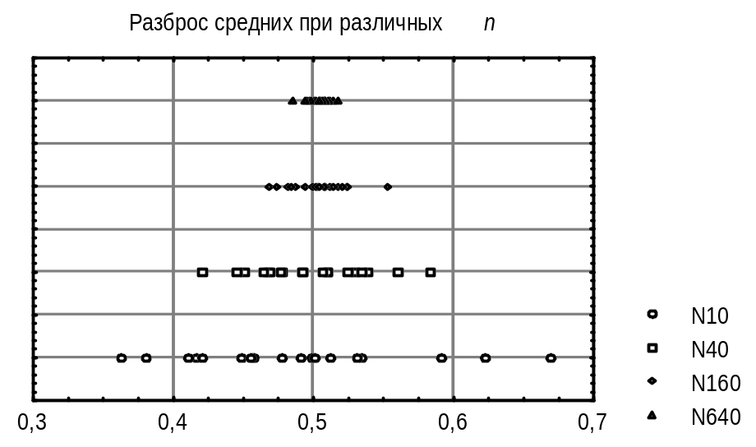
Рис. 2. Разброс средних при разных n.

Заметим, что можно было бы обойтись без транспонирования: в дополнительные 4 строки n1, ..., n4 значения следовало бы ввести с клавиатуры или копированием. Построение графика осталось бы аналогичным.

УСИЛЕННЫЙ ЗАКОН БОЛЬШИХ ЧИСЕЛ.

Теорема Бореля (1909 г.) ( первая теорема на эту тему) утверждает, что относительная частота f_{n} ≡ 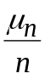 появления случайного события с ростом числа n независимых испытаний стремится к истинной вероятности p
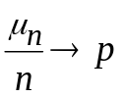 (6)
с вероятностью 1. Другими словами, при любом эксперименте с бесконечным числом испытаний имеет место сходимость последовательности f_{n} к p.
Будем говорить, что последовательность случайных величин 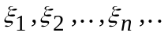 подчиняется усиленному закону больших чисел, если
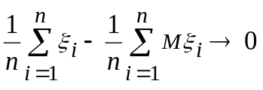 при n→ ∞ (7)
с вероятностью 1.
В частном случае, при равных математических ожиданиях, Mξi=a, это означает
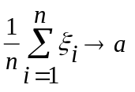 при n→ ∞ (8)
с вероятностью 1.
Достaточное условие выполнения (7) дает
Теорема Колмогорова. Если последовательность взаимно независимых случайных величин 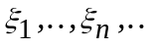 удовлетворяет условию
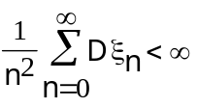,
то она подчиняется усиленному закону больших чисел.
Для независимых и одинаково распределенных случайных величин справедлив окончательный результат:
Теорема. Необходимым и достаточным условием для применимости усиленного закона больших чисел к последовательности независимых величин является существование математического ожидания.

Проиллюстрируем (6) на примере бросания симметричной монеты, а (8) - на примере равномерно R[0,1] распределенных случайных величин.

1) Выполнение в пакете STATGRAPHICS
Удалено

2) Выполнение в пакете STATISTICA
Из последовательности x₁ ,..., x_{N} независимых наблюдений построим последовательность f₁, ..., f_{N} среднеарифметических, где
f_{n} = 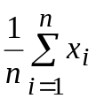, n = 1, ..., N
и убедимся графически в том, что f_{n} c ростом n приближается к математическому ожиданию.

Эксперименты с монетой.
Сгенерируем 3 последовательности по 500 бросаний монеты в первые 3 столбца таблицы 6v × 500c; для удобства зададим имена переменным-столбцам: х₁, х₂, х₃, f₁, f₂, f₃. Образуем последовательность среднеарифметических, исходя из соотношений:
f₁ = x₁, f_{n} = ((n – 1) f_{n−1} + x_{n} ) / n, n = 2, ..., N,
для чего вызовем командное окно:
Analysis - STATISTICA BASIC
в него введем программу:
for j: = 4 to 6 do
data (1, j): = data (1, j – 3);
for j: = 4 to 6 do
for n: = 2 to 500 do
begin
data (n, j): = (data (n – 1), j)∗ (n – 1) + data (n, j – 3)) / n;
end;
После команды Execute (исполнить, кнопка) получаем результаты в столбцах 4 ÷ 6.
Посмотрим графически зависимость f_{n} от n в различных диапазонах: от 1 до 25, до 50, до 100, до 500:
выделим в таблице блок: столбцы с 4 по 6, строки с 1 по 25, затем команда Custom 2D Graphs (кнопка слева вверху или меню Graphs - Custom Graphs - 2D Graphs) - OK. (Заметим, что диапазон можно указывать не выделением строк, а в окне команды: Cases from 1 to 25, и т.д.). Наблюдаем график с тремя кривыми.
Аналогично получаем графики для других диапазонов по n (рис.3, рис.4). Убеждаемся, что частота выпадения герба f_{n} c ростом n приближается к вероятности герба р = 0,5. Для большей наглядности графика добавим константу 0,5, для чего образуем 7 столбец с этим значением, и выведем его вместе с частотами.
Распечатываем график для диапазона 1−100.

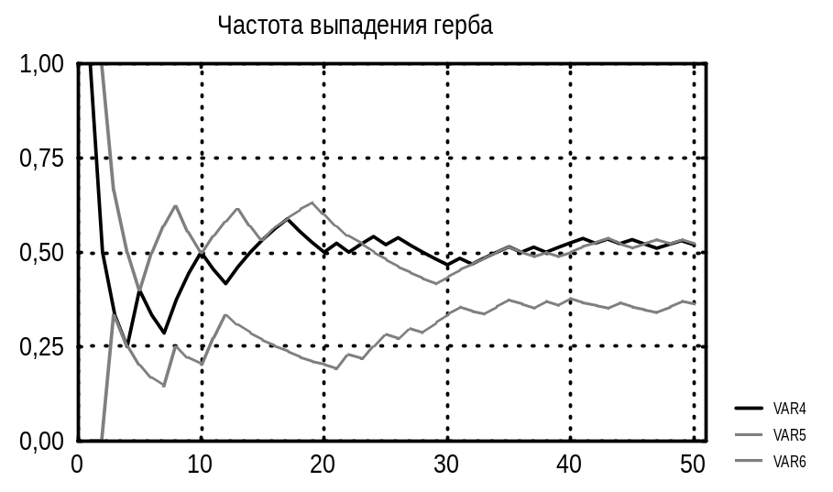
Рис.3. Относительная частота выпадения герба при изменении n.

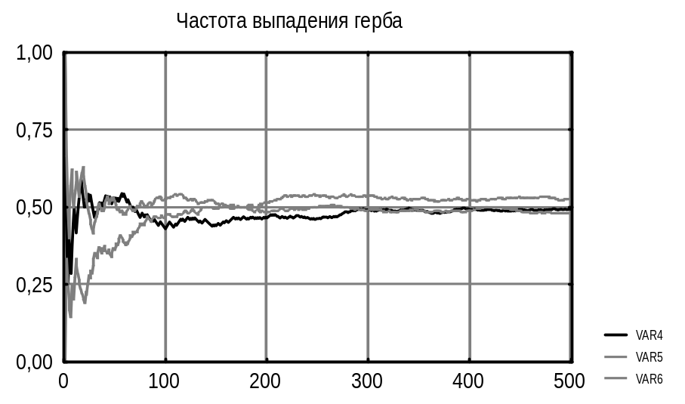
Рис.4. Относительная частота выпадения герба при изменении n.

Эксперименты со случайными числами, распределенными равномерно на отрезке [0, 1].
Наши действия аналогичны предыдущему. Убеждаемся, что последовательность среднеарифметических приближается к 0,5 – математическому ожиданию (рис.5, рис.6). Вначале, перед выполнением этого пункта, посмотрим графически исходные белошумовые последовательности x₁, ..., x_{N}, отдельно каждую: Custom 2D Graphs... и т.д.

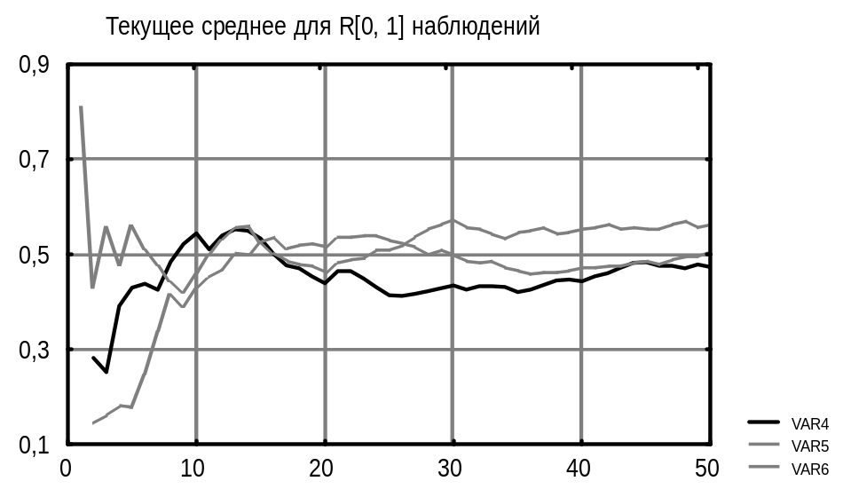
Рис.5. Текущее среднее для R[0, 1] наблюдений.

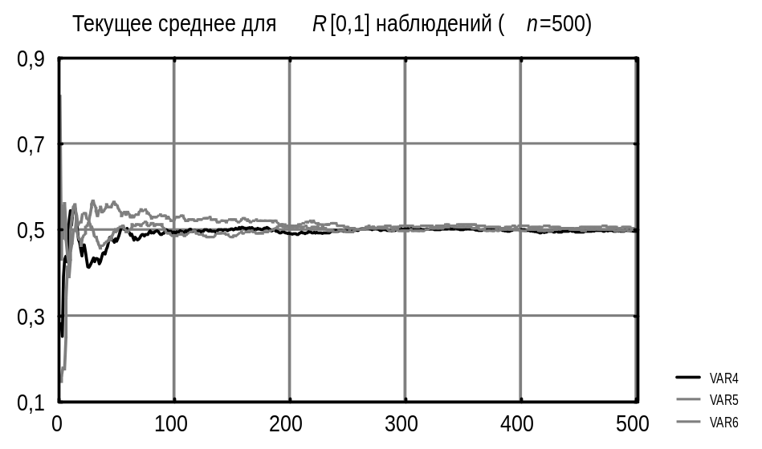
Рис.6. Текущее среднее для R[0, 1] наблюдений.

Пример невыполнения закона
посмотрим на последовательностях случайных чисел, распределенных по закону Коши.
Сгенерируем 3 выборки в первых трех столбцах таблицы, учитывая по (3), что tg (πξ), если ξ ~ R [0, 1], имеет распределение Коши, выполним преобразования над первыми тремя столбцами; над первым:
= tan (var1∗ Pi)
и аналогично над остальными.
Далее наши действия повторяются аналогично предыдущим.
Анализируя результирующие графики, видим, что кривые среднеарифметических иногда испытывают скачки, которые отбрасывают их значения далеко от 0 – центра распределения. Графики распечатаем.

Задание (выполнять не обязательно из-за времени, хотя вопрос интересный, т.к. можно наблюдать, как выполнение ЗБЧ переходит в невыполнение)
Промоделировать и посмотреть на графиках поведение средне-арифметического как функцию n для случайных величин, распределенных с плотностью
p(x) = 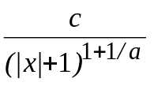 , , (9)
где a>0, c=1/(2a). При a<1 математическое ожидание существует, и ЗБЧ выполняется. Но при a1 это не так. При увеличении a (1, 1.5, 2, 5, 10) скачки в среднеарифметическом (как функции n) будут увеличиваться. Генерацию случайных чисел можно сделать по формуле
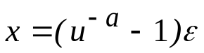 , где u ~ R[0,1],
a ε = ±1 с вероятностями 1/2.

ОСНОВНАЯ ТЕОРЕМА СТАТИСТИКИ

Пусть x₁, x₂,...,x_{n} - выборка из n независимых наблюдений над случайной величиной X с функцией распределения F(x). Расположим наблюдения в порядке возрастания; получим
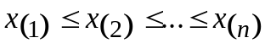
-вариационный ряд. Определим функцию эмпирического распределения
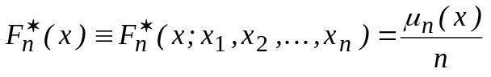,
где 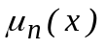 - число тех наблюдений, для которых x_{i}<x. Ясно, что 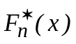 - ступенчатая функция; это функция распределения, которое получается, если значениям x₁,...,x_{n} присвоить вероятности, равные 1/n. Ясно, что 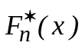-функция случайная , так.как зависит от наблюдений x₁,...,x_{n}.
Теорема Гливенко:
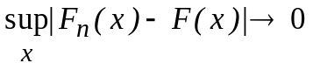 при
с вероятностью 1.
Проиллюстрируем эту теорему на примерах наблюдений над случайной величиной, распределенной по равномерному на [0,1] закону.

1) Выполнение в пакете STATGRAPHICS
Удалено

2) Выполнение в пакете STATISTICA
Сравним графически функцию эмпирического распределения для выборки объема n = 10 и функцию теоретического распределения. Будем работать в модуле Data Management, поскольку операция сортировки находится в нем.
а) Подготовка функции эмпирического распределения.
Заготовим таблицу размером 3v × 10c.
В первом столбце (назовем его х) сгенерируем выборку объема 10 с равномерным на отрезке [0, 1] распределением.
Построим вариационный ряд, т.е. сделаем сортировку по возрастанию: выделим столбец x - Analysis - Sort -Var: x, Ascer (по возрастанию) - ОК.
Во втором столбце вычислим значения функции эмпирического рас-пределения:
выделим второй столбец: - Vars - Current Specs - Name: FE (например), long name: = v0 /10 - OK.
б) Подготовка функции теоретического распределения.
Поскольку функция равномерного на [a, b] распределения определяется на [a, b] отрезком прямой, ее можно задать двумя точками (а, 0) и (b, 1), в данном случае (0, 0) и (1, 1). В третьем столбце, назовем его FT, введем два значения 0 и 1 (с клавиатуры).
в) Покажем на одном графике две функции распределения:
Graphs - Custom Graphs - 2D Graphs - в Plot 1 укажем Х : Х, Y : FE, Step Plot (вместо Line Plot), в Plot 2 укажем X : FT, Y : FT, Line Plot - OK.
Наблюдаем функции теоретического и эмпирического распределений (рис.7). Выводим график на принтер.
Заметим, что в процедуре Custom 2D Graphs в окна X: и Y: значения можно вводить с клавиатуры или, кликнув дважды на соответствующем поле, из списков столбцов и строк; при этом из каждого списка столбцов (Column) или строк (Row) необходимо задать имена.
Если бы у нас была выборка с некоторой произвольной теоретической функцией распределения, в столбец FT нужно было бы записать ее значения в точках вариационного ряда - столбца Х. Например, если бы выборка была из совокупности с экспоненциальным распределением с параметром λ = 2, то для FT long name :
= IExpon (X; 2)
(I - интегральная функция). Настройка графика в процедуре 2D Graphs была бы такова : в PLOT 1 X : X, Y : FE, Step Plot, в Plot 2 X : X, Y : FT. Выполним это, не изменяя выборки.
Теперь повторим а) − в) для n = 40, 160, 640. Убедимся в том, что при увеличении n функция эмпирического распределения приближается к теоретической (рис.8,рис.9).

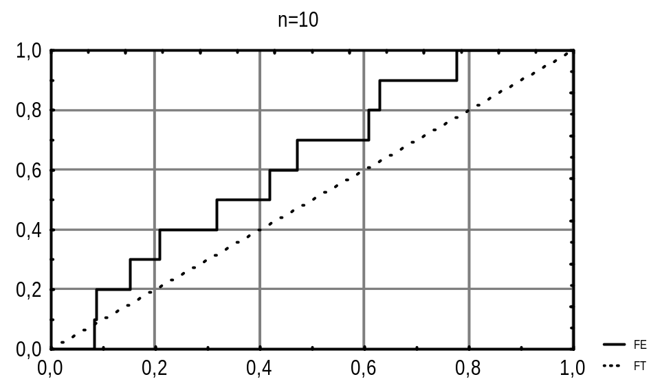
Рис.7. Функции эмпирического и теоретического распределений n=10, R[0, 1].

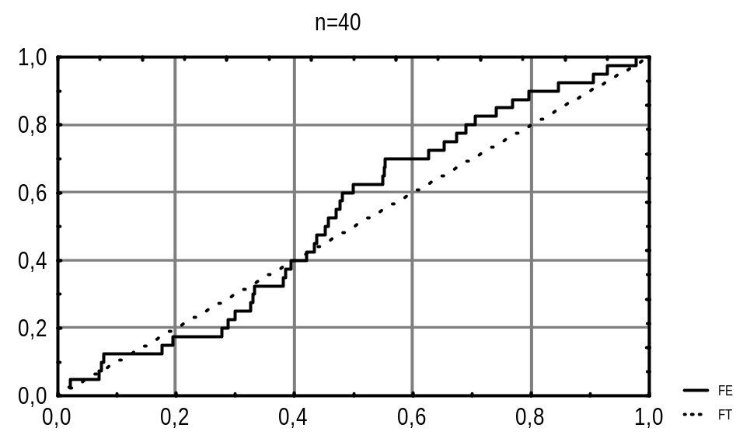
Рис.8. Функции эмпирического и теоретического распределений n=40, R[0, 1].
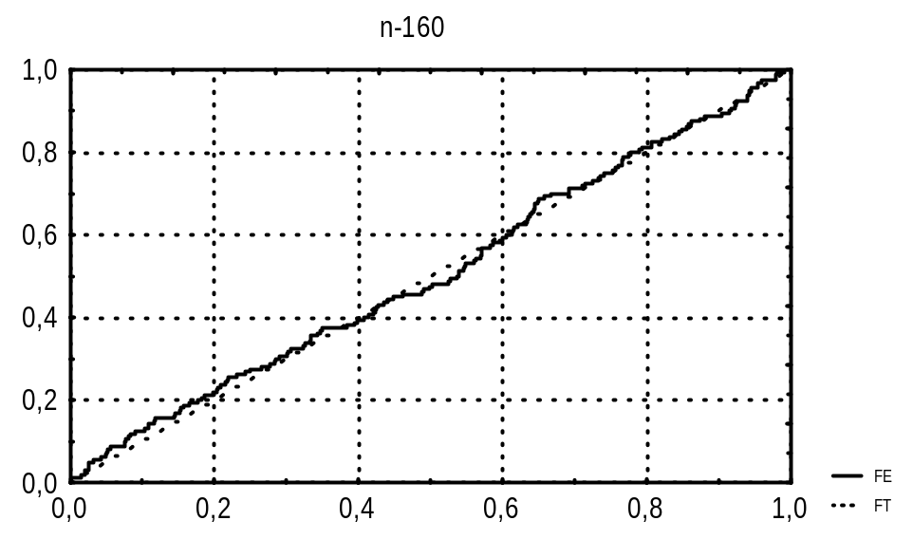
Рис.9. Функции эмпирического и теоретического распределений n=160, R[0, 1].

ЦЕНТРАЛЬНАЯ ПРЕДЕЛЬНАЯ ТЕОРЕМА

Содержание теоремы
Закон больших чисел утверждает , что при n → ∞
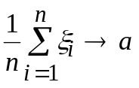,
где а = Mξ_{i}. Центральная предельная теорема утверждает нечто большее, а, именно, что при этом стремлении происходит нормализация:
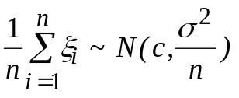, (10)
где 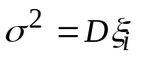, т.е среднеарифметическое при больших n распределено приближенно по нормальному закону с дисперсией σ²/n; этот факт записывают иначе, нормируя сумму:
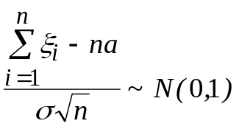.
Приведем формулировку одной из теорем.
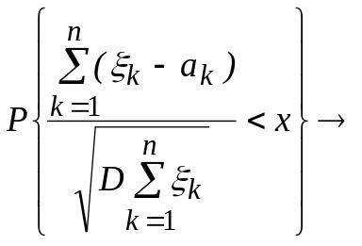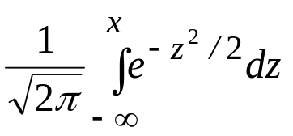 (11)
Следствие. Если независимые случайные величины ξ₁, ξ_{2,}..., ξ_{n},... одинаково распределены и имеют конечную отличную от нуля дисперсию, то выполняется (11).Условие Линдеберга в этом случае, т.е. Mξ_{k}=a, Dξ_{k}=σ², F_{k}(x)=F(x), принимает вид: при любом τ > 0 и при n → ∞
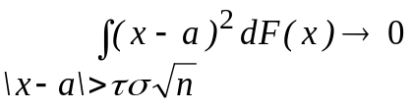 ;
оно, очевидно, выполняется, поскольку интеграл по всей оси, т.е. дисперсия, существует.
Убедимся статистически в том, что сумма нескольких случайных величин распределена приближенно по нормальному закону.

Одинаково распределенные слагаемые .
Сделаем это на примере суммы
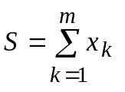 (12)
шести (m = 6) независимых случайных величин, имеющих beta-распределение с параметрами a=b=0.5, плотность которого
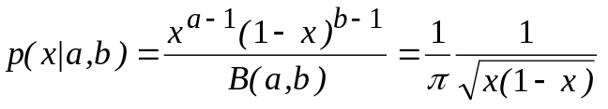 , (13)
где 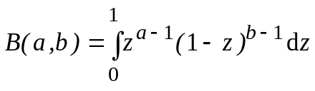 - beta-функция. Плотность при выбранных значениях параметров имеет U-образный вид, весьма далекий от нормального; убедимся в этом, построив график плотности .
чтобы статистически оценить закон распределения для суммы S, cследует многократно, N раз (например, N=500), промоделировать суммирование: получим S₁, S₂,...,S_{N} - выборку для суммы; для этой выборки построим гистограмму и сравним ее визуально с нормальной плотностью.

1) Выполнение в пакете STATGRAPHICS
Удалено.

2) Выполнение в пакете STATISTICA
Подготовим таблицу 9v × 500c для размещения шести выборок, а в последних трех - сумм (для числа слагаемых m = 2, 4, 6).
Специфицируем переменные (столбцы):
Vars - All Specs - в окне Variables в столбце Name введем имена слагаемых x1, x2, ... x6 и имена сумм S2, S4, S6, в 4 столбце в первой строке – определяющее выражение
= VBeta (rnd (1); 0.5; 0.5),
эту запись перенесем в строки 2−6 с помощью операций Copy (кнопка или меню Edit - Copy) и Paste (вставить, кнопка или меню Edit - Copy); запишем выражение
для S2: = x 1 + x2,
для S4: = S2 + x3 + x4,
для S6: = S4 + x5 + x6,
закроем окно.
Выполним вычисления:
Recalculate Variable(s) (кнопка х = ? или меню Edit - Variables - Recalculate) - All Variables - OK.
Сравним гистограммы для m = 1, 2, 4, 6 слагаемых. Получим гистограмму для одного слагаемого:
выделим слагаемое, например, x1 – Quick Stats Graphs (кнопка на левой линейке или меню Graphs- Quick Stats Graphs...) - Histogram of x1 - Normal Fit. Наблюдаем гистограмму и плотность нормального распределения с параметрами, равными выборочным (рис.10). Убеждаемся в существенном отличии распределения слагаемого от нормального. Можно было также действовать через меню Graphs - Stats 2D Graphs - Histogram...
Аналогично получим гистограмму для суммы S2 двух слагаемых, для S4, для S6 (рис.11−рис.13). Все 4 графика разместим на одном экране.
Убеждаемся, что уже при шести, даже четырех (!) слагаемых распределение близко к нормальному; подтверждением тому являются значения статистики Колмогорова - Смирнова К - Sd и уровень значимости p, которые указываются на графиках. Выпишем эти значения для всех 4 вариантов, а графики выведем на печать.

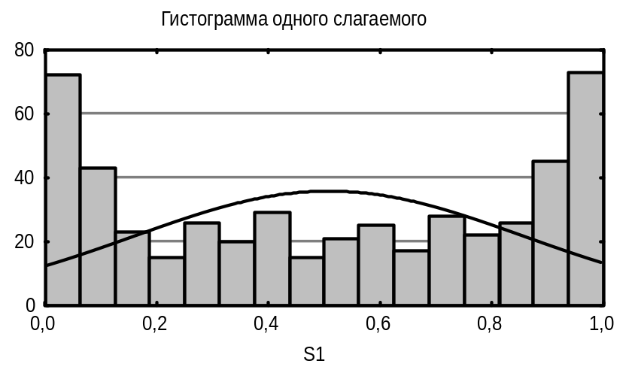
Рис.10. Гистограмма одного слагаеммого.
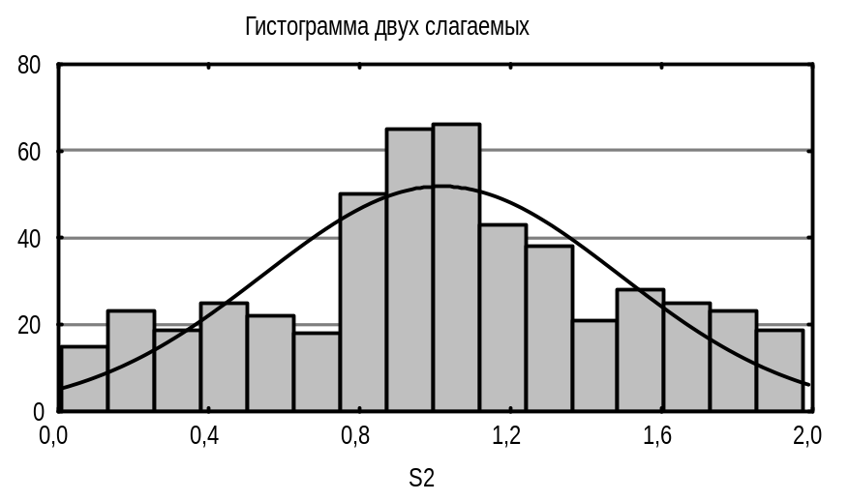
Рис.11. Гистограмма суммы двух слагаеммых

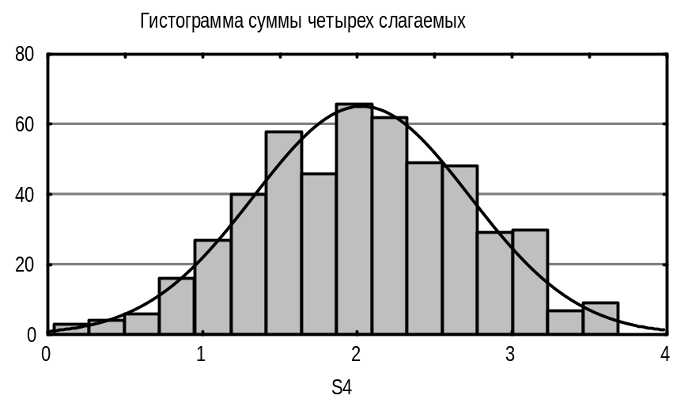
Рис.12. Гистограмма суммы четырех слагаеммых

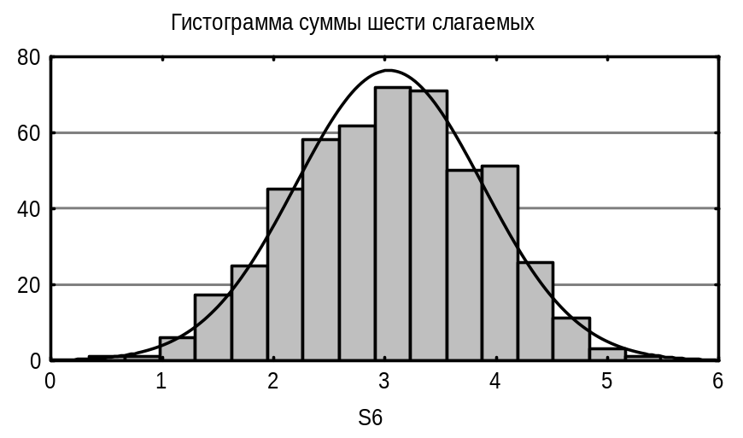
Рис.13. Гистограмма суммы шести слагаеммых

Различно распределенные слагаемые
Распределение суммы сходится к нормальному и в том случае, когда слагаемые распределены по различным законaм.
Задание 1. Оценить экспериментально распределение для суммы 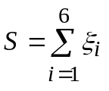 шести слагаемых, распределенных по различным законам; выберем их из семейства beta-распределений (13), задав следующие параметры:

 | 1 | 2 | 3 | 4 | 5 | 6
a | 1 | 0.5 | 1 | 1 | 2 | 2
b | 0.5 | 1 | 1 | 2 | 1 | 2

Сгенерируем выборку для суммы и построим гистограмму для нее. Убедимся в том, что распределение близко к нормальному. Распечатаем гистограммы для слагаемых и для суммы.
Если же в сумме (12) имеется слагаемое, дисперсия которой существенно превышает все остальные, то приближенная нормальность места не имеет.
Задание 2. Проверить это (получить гистограмму), добавив в (12) 7-е слагаемое, имеющее beta-распределение с параметрами a=b=0.5 и умноженное на 1000.

- Выполнение в пакете STATGRAPHICS
Удалено
2) Выполнение в пакете STATISTICA
Убедимся в том, что все 6 плотностей далеки от нормальной: построим графики плотностей beta - распределения с параметрами, указанными в таблице:
Analysis - Probability calculator - в появившемся окне в поле Distribution выбираем Beta, в поле shape 1: и shape 2: вводим значения параметров - Compute.
Наблюдаем графики плотности и функции распределения. В этом же окне можно по заданному аргументу вычислить функцию распределения и наоборот: по заданной вероятности p вычислить p-квантиль.
Выполним до конца задание 1.
Выполним задание 2.

